27. 12. 2023

Podnikatelé věří v závěru roku ekonomice více, spotřebitelé jsou naopak skeptičtí

Konjunkturální průzkum – prosinec 2023
Souhrnný indikátor důvěry (indikátor ekonomického sentimentu), vyjádřený bazickým indexem, se meziměsíčně znovu mírně zvýšil o 0,3 bodu na hodnotu 93,4, při rozdílném vývoji jeho složek. Indikátor důvěry podnikatelů vzrostl o 1,7 bodu na hodnotu 95,2 a indikátor důvěry spotřebitelů se snížil o 5,8 bodu na hodnotu 84,9.
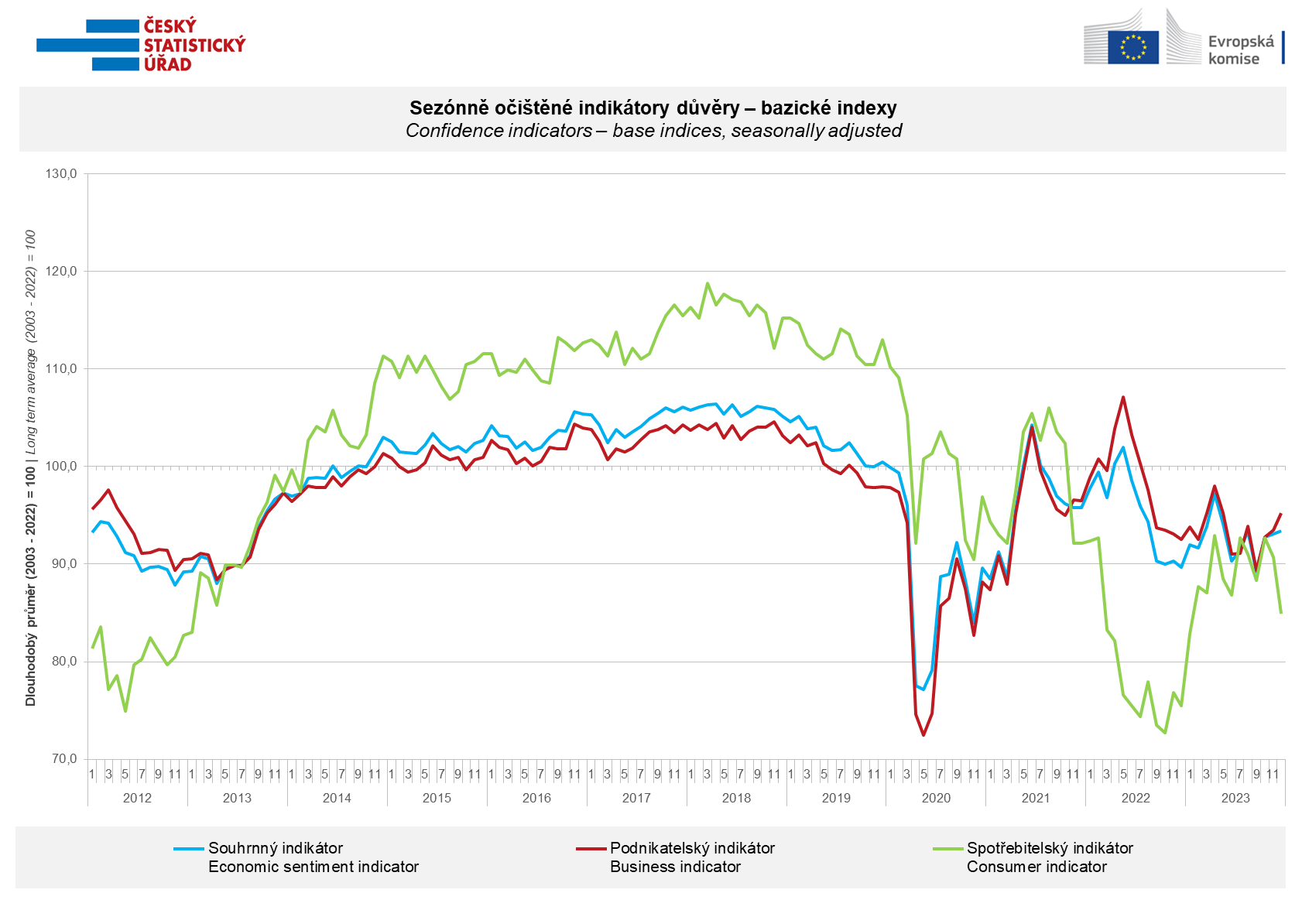
Důvěra v ekonomiku mezi podnikateli se v prosinci zvýšila v odvětví průmyslu (+2,3 bodu), ve vybraných službách (+1,5 bodu) a v obchodě (+2,6 bodu). V odvětví stavebnictví se ve srovnání s minulým měsícem snížila (-5,4 bodu).
„S výjimkou dubna důvěra podnikatelů v průběhu celého roku oscilovala v poměrně úzkém pásmu 0,4 až 6,9 bodu a jinak tomu nebylo ani v prosinci. Z odpovědí respondentů lze vyčíst mírný optimismus, například v podobě očekávané budoucí poptávky. Ten se ale zřejmě z důvodu velmi obtížné předvídatelnosti budoucího vývoje, jenž v průzkumu uvádějí podnikatelé napříč ekonomikou, omezuje zatím pouze na vybraná odvětví,“ uvedl Jiří Obst, vedoucí oddělení konjunkturálních průzkumů ČSÚ.

Důvěra spotřebitelů v ekonomiku meziměsíčně výrazněji poklesla. Počet respondentů očekávajících zhoršení celkové ekonomické situace v následujících dvanácti měsících se ve srovnání s listopadem zvýšil. Zvýšil se také počet domácností hodnotících svou současnou finanční situaci hůře ve srovnání s předchozími dvanácti měsíci i počet respondentů očekávajících její zhoršení v příštích dvanácti měsících. Podíl spotřebitelů, kteří se domnívají, že současná doba není vhodná k pořizování velkých nákupů, se téměř nezměnil.

„Důvěra spotřebitelů se v závěru roku dostala na nejnižší hodnotu od ledna 2023. Domácnosti hodnotí svou současnou finanční situaci ve srovnání s předchozími měsíci hůře a stále více respondentů se navíc domnívá, že se jejich finanční situace bude nadále zhoršovat. Přibližně třetina domácností rovněž uvádí, že sotva vyjde se svými finančními prostředky,“ sdělila Anastasija Nejasova z oddělení konjunkturálních průzkumů ČSÚ.

***
Detailnější informace o vývoji podnikatelské a spotřebitelské důvěry naleznete v doplňující informaci k RI konjunkturálních průzkumů.

Poznámky:

Zodpovědný vedoucí pracovník ČSÚ: Ing. Juraj Lojka, ředitel odboru koordinace podnikových statistik a konjunkturálních průzkumů, tel. 731439291, e-mail: juraj.lojka@czso.cz
Kontaktní osoba: Ing. Jiří Obst, vedoucí oddělení konjunkturálních průzkumů, tel. 604815440, e-mail: jiri.obst@czso.cz
Metoda získání dat: Konjunkturální zjišťování ČSÚ, Spotřebitelský barometr Data Collect (https://www.datacollect.cz)
Termín sběru dat: podnikatelská část: od 1. do 18. 12. 2023,
spotřebitelská část: od 1. do 15. 12. 2023

Termín zveřejnění další RI: 24. 1. 2024

Podrobné časové řady sald jednotlivých
ukazatelů, sald a bazických indexů
indikátorů důvěry dle odvětví: https://www.czso.cz/csu/czso/kpr_cr

Konjunkturální a spotřebitelské průzkumy jsou spolufinancovány granty Evropské komise DG ECFIN
https://ec.europa.eu/info/business-economy-euro/indicators-statistics/economic-databases/business-and-consumer-surveys_en
Odkaz do evropské databáze: https://ec.europa.eu/eurostat/web/euro-indicators/database

Přílohy:
Doplňující informace k RI konjunkturálních průzkumů
Tab. Indikátory důvěry – salda indikátorů důvěry, bazické indexy
Graf 1 Sezónně očištěné indikátory důvěry – bazické indexy (2003–2023)
Graf 2.1 Sezónně očištěné indikátory důvěry v průmyslu, stavebnictví, obchodě a ve vybraných službách – bazické indexy (2003–2023)
Graf 2.2 Salda sezónně očištěných indikátorů důvěry v průmyslu, stavebnictví, obchodě a ve vybraných službách (2003–2023)
Graf 3 Indikátory ekonomického sentimentu – mezinárodní srovnání, sezónně očištěno, bazické indexy (2007–2023)

